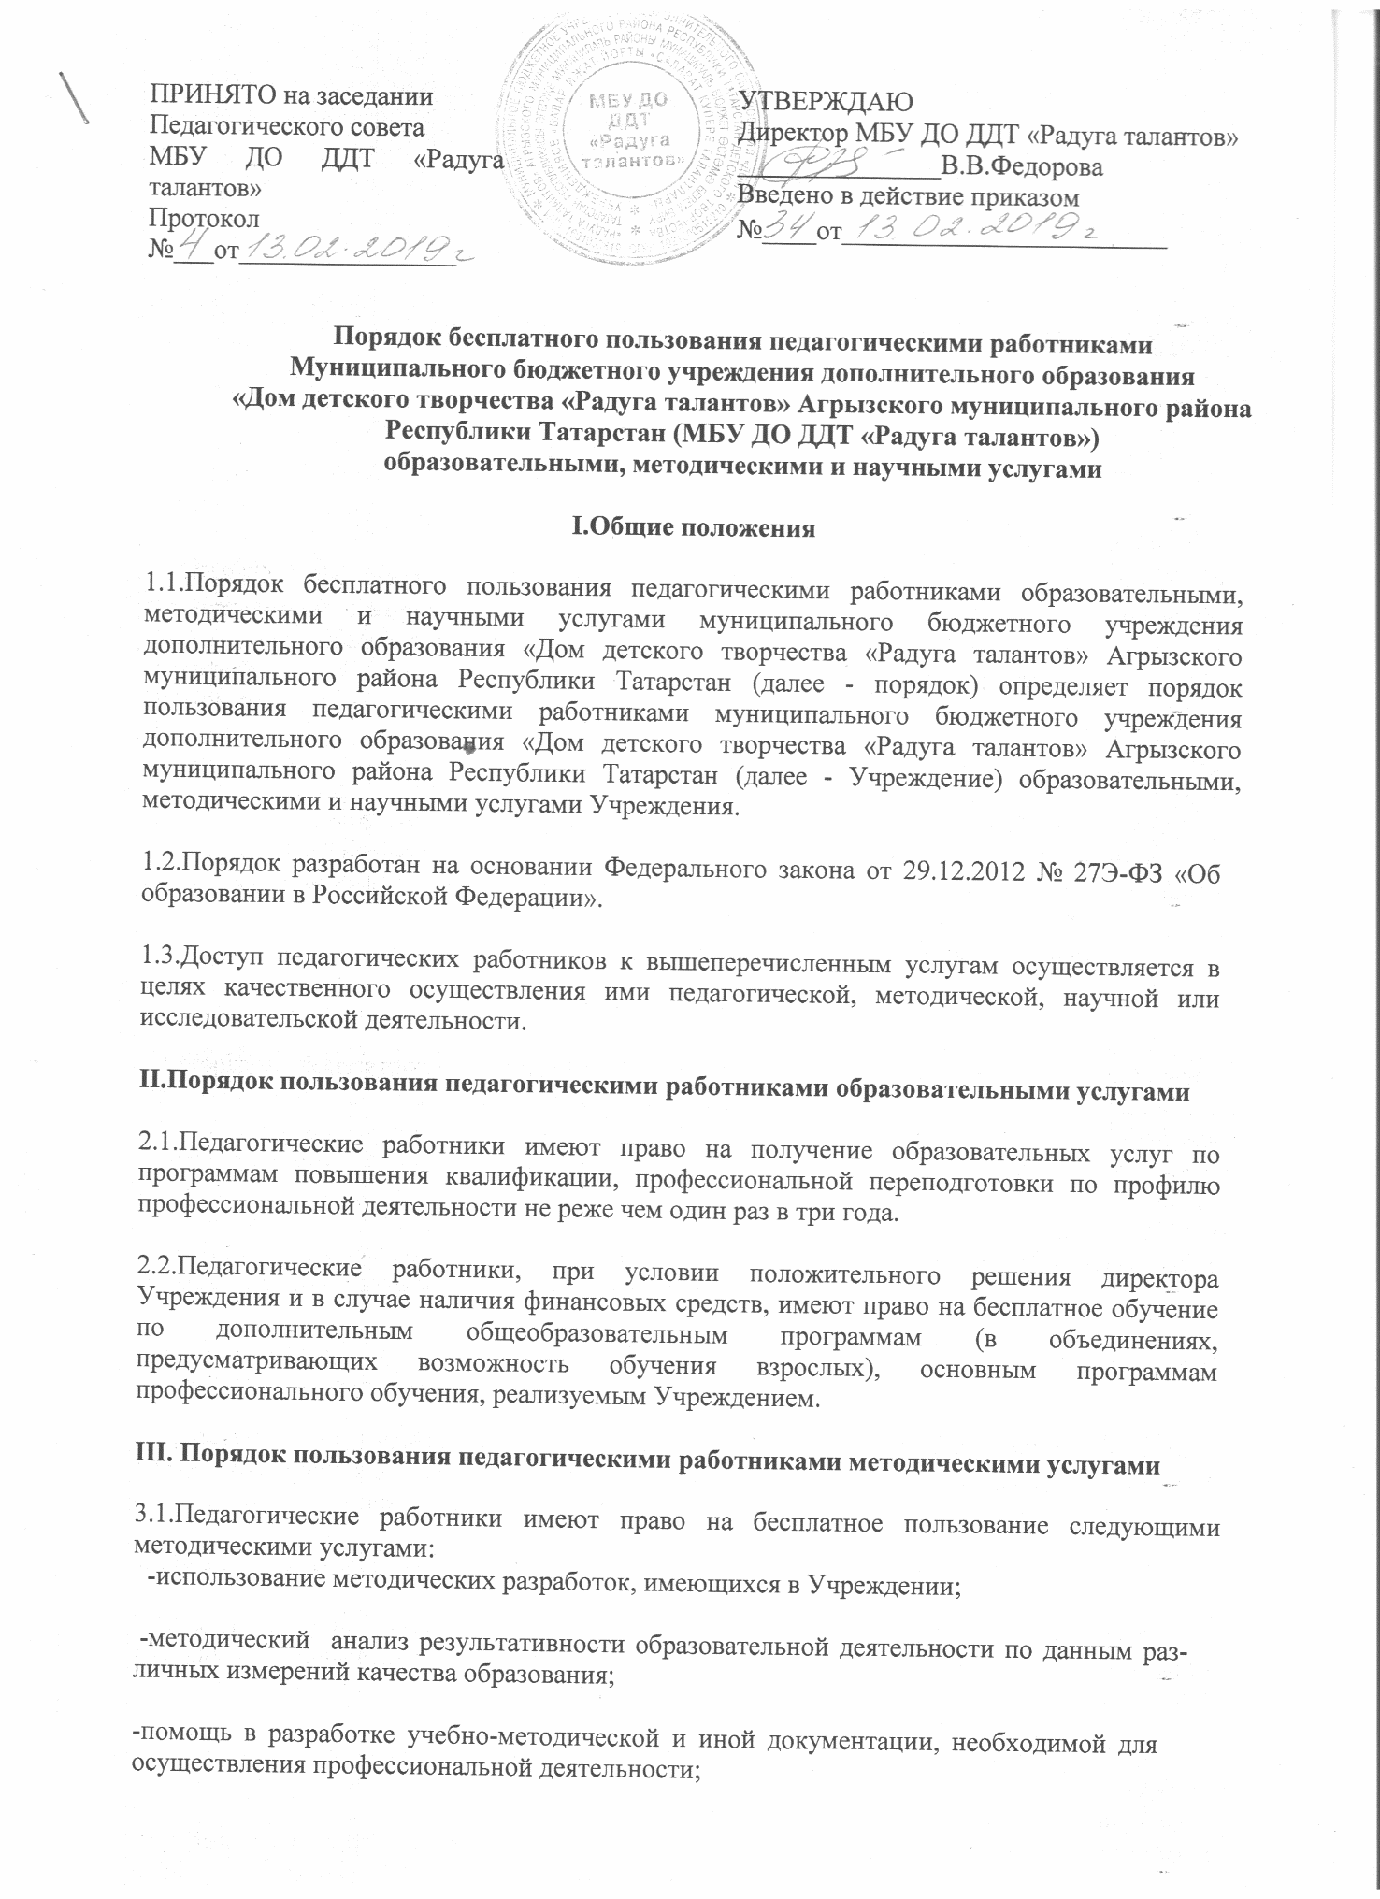

-помощь в освоении и разработке инновационных программ и технологий;

-участие в конференциях, проблемных и тематических семинарах, методических объеди­ нениях, творческих лабораториях, групповых и индивидуальных консультациях, педаго­ гических чтениях, мастер-классах, методических выставках, других формах методической работы;

-получение методической помощи в осуществлении экспериментальной и инновационной деятельности.

IV.Порядок пользования педагогическими работниками научными услугами

4.1.Педагогические работники имеют право на получение бесплатных научных услуг и кон­ сультаций по вопросам:

-подготовки документов для участия в различных конкурсах, оформления грантов Мино­ брнауки РФ и РТ ,прочее.

-выполнения научных исследований и разработок на современном научно-техническом уровне.

4.2.Педагогические работники имеют право на бесплатную публикацию научных и иных материалов в сборниках материалов научных и иных конференций (семинаров), проводимых в Учреждении, при условии компенсации затрат, связанных с публикацией со стороны работодателя.

V.Заключительные положения.

5.1.Порядок вступает в силу с момента его утверждения приказом директора Учреждения.

5.2.Порядок является обязательным для всех педагогических работников Учреждения.

5.3.Порядок размещаются на официальном сайте Учреждения в сети Интернет для свободного ознакомления всеми педагогическими работниками Учреждения.

